Câu 41: Căn cứ vào Atlat Địa lí Việt Nam trang 20, tỉnh nào thuộc vùng Bắc Trung Bộ có tỉ lệ diện tích rừng so với diện tích toàn tỉnh cao nhất?
A. Quảng Trị.
B. Hà Tĩnh.
C. Quảng Bình.
D. Nghệ An.
Câu 42: Căn cứ Atlat Địa lí Việt Nam trang 12, cho biết đàn voọc tập trung nhiều nhất ở phân khu địa lí động vật nào sau đây?
A. Khu Nam Bộ.
B. Khu Tây Bắc.
C. Khu Đông Bắc.
D. Khu Bắc Trung Bộ.
Câu 43: Căn cứ Atlat Địa lí Việt Nam trang 25, cho biết, năm 2007, khu vực/quốc gia nào sau đây có tỉ trọng khách du lịch đến nước ta cao nhất?
A. Đông Nam Á.
B. Trung Quốc.
C. Nhật Bản.
D. Hoa Kì.
Câu 44: Căn cứ Atlat Địa lí Việt Nam trang 21, cho biết ngành công nghiệp nào sau đây không có ở trung tâm công nghiệp Đà Nẵng?
A. Chế biến nông sản.
B. Đóng tàu.
C. Cơ khí.
D. Điện tử.
Câu 45: Căn cứ vào Atlat Địa lí Việt Nam trang 22, cho biết nhận xét nào sau đây không đúng về ngành công nghiệp chế biến lương thực thực phẩm của nước ta giai đoạn 2000 – 2007?
A. Tỉ trọng giá trị sản xuất so với toàn ngành công nghiệp tăng.
B. Cơ cấu ngành đa dạng.
C. Giá trị sản xuất tăng liên tục.
D. Ngành rượu, bia, nước giải khát không có ở Hạ Long.
Câu 46: Căn cứ Atlat Địa lí Việt Nam trang 24, thị trường nào sau đây có giá trị xuất – nhập khẩu hàng hóa (năm 2007) lớn nhất với nước ta?
A. Trung Quốc.
B. Nhật Bản.
C. Hoa Kì.
D. Đài Loan.
Câu 47: Căn cứ Atlat Địa lí Việt Nam trang 27, cho biết, tính đến năm 2007, tỉnh nào sau đây thuộc Bắc Trung Bộ chưa có trung tâm công nghiệp?
A. Thanh Hóa.
B. Thừa Thiên – Huế.
C. Quảng Trị.
D. Nghệ An.
Câu 48: Điểm cực Tây của nước ta thuộc tỉnh nào?
A. Lai Châu.
B. Hà Giang.
C. Điện Biên.
D. Lạng Sơn.
Câu 49: Sự chuyển dịch cơ cấu tổng mức bán lẻ hàng hóa và doanh thu dịch vụ phân theo thành phần kinh tế của nước ta là
A. Tỉ trọng khu vực Nhà nước tăng, tỉ trọng khu vực ngoài Nhà nước và khu vực có vốn đầu tư nước ngoài giảm.
B. Tỉ trọng khu vực Nhà nước giảm, tỉ trọng khu vực ngoài Nhà nước và khu vực có vốn đầu tư nước ngoài tăng.
C. Tỉ trọng khu vực Nhà nước và khu vực có vốn đầu tư nước ngoài tăng, tỉ trọng khu vực ngoài Nhà nước giảm.
D. Tỉ trọng khu vực Nhà nước và khu vực ngoài Nhà nước tăng, tỉ trọng khu vực có vốn đầu tư nước ngoài giảm.
Câu 50: Căn cứ Atlat Địa lí Việt Nam trang 15, cho biết Thành phố nào trực thuộc Trung ương có quy mô dân số năm 2007 không vượt quá 1.000.000 người?
A. Hà Nội.
B. Hải Phòng.
C. TP. Hồ Chí Minh.
D. Đà Nẵng.
Câu 51: Căn cứ vào Atlat Địa lí Việt Nam trang 18, cho biết vùng nào sau đây có diện tích đất mặt nước nuôi trồng thủy sản nhiều nhất ở nước ta?
A. Duyên hải Nam Trung Bộ.
B. Đồng bằng sông Hồng.
C. Bắc Trung Bộ.
D. Đồng bằng sông Cửu Long.
Câu 52: Hiện nay, cơ cấu sản lượng điện nước ta có tỉ trọng lớn nhất thuộc về
A. nhiệt điện than.
B. điêzen – tua bin khí.
C. thủy điện.
D. điện nguyên tử.
Câu 53: Thuộc ngành công nghiệp chế biến thủy, hải sản là
A. rượu, bia, nước ngọt.
B. xay xát.
C. sản xuất muối.
D. sữa và các sản phẩm từ sữa.
Câu 54: Căn cứ vào Atlat Địa lí Việt Nam trang 9, cho biết địa điểm nào sau đây có nhiệt độ trung bình tháng VII cao nhất?
A. Hà Nội.
B. TP. Hồ Chí Minh.
C. Hà Tiên.
D. Lũng Cú.
Câu 55: Nhà máy điện nào thuộc Đồng bằng sông Hồng?
A. Hòa Bình.
B. Phả Lại.
C. Cao Ngạn.
D. Uông Bí.
Câu 56: Căn cứ Atlat Địa lí Việt Nam trang 23, cho biết vùng nào sau đây không có cửa khẩu quốc tế?
A. Bắc Trung Bộ.
B. Trung du miền núi Bắc Bộ.
C. Đồng bằng sông Hồng.
D. Tây Nguyên.
Câu 57: Căn cứ vào Atlat Địa lí Việt Nam trang 17, hãy cho biết trung tâm kinh tế nào sau đây có ngành dịch vụ chiếm tỉ trọng ̣cao nhất trong cơ cấu kinh tế?
A. Đà Nẵng.
B. Hải Phòng.
C. Hà Nội.
D. Hạ Long.
Câu 58: Căn cứ vào Atlat Địa lí Việt Nam trang 10, cho biết lưu lượng nước trung bình của sông Mê Công lớn nhất vào tháng nào sau đây?
A. Tháng 4.
B. Tháng 10.
C. Tháng 3.
D. Tháng 9.
Câu 59: Căn cứ Atlat Địa lí Việt Nam trang 19, cho biết tỉnh nào có diện tích trồng cây công nghiệp lâu năm nhiều nhất nước ta (năm 2007)?
A. Bình Dương.
B. Bình Phước.
C. Đắk Lắk.
D. Lâm Đồng.
Câu 60: Căn cứ vào Atlat Địa lí Việt Nam trang 13, cho biết dãy núi nào sau đây không nằm dọc biên giới Việt Nam – Lào?
A. Giăng Màn.
B. Phu Luông.
C. Pu Đen Đinh.
D. Pu Sam Sao.
Câu 61: Đặc điểm nào sau đây không đúng về phân bố dân cư ở nước ta?
A. Trung du và miền núi có mật độ dân số thấp.
B. Dân cư đông đúc ở các đồng bằng và ven biển.
C. Vùng biên giới, cửa khẩu có mật độ dân số rất cao.
D. Tập trung đông ở các thành phố lớn.
Câu 62: Tiềm năng phát triển du lịch ở miền núi nước ta là
A. nguồn khoáng sản dồi dào.
B. địa hình đồi núi thấp.
C. trữ năng thủy điện lớn.
D. nhiều phong cảnh đẹp, mát mẻ.
Câu 63: Ý nào sau đây không đúng với vùng Đông Nam Bộ?
A. Là vùng sản xuất lương thực lớn nhất cả nước.
B. Giá trị sản xuất công nghiệp lớn nhất cả nước.
C. Tổng sản phẩm trong nước lớn nhất cả nước.
D. Là vùng chuyên canh cây công nghiệp lớn nhất cả nước.
Câu 64: Vùng có năng suất lúa cao thứ hai toàn quốc là
A. Đồng bằng sông Cửu Long.
B. Đồng bằng sông Hồng.
C. Duyên hải Nam Trung Bộ.
D. Đông Nam Bộ.
Câu 65: Đặc điểm nào sau đây không đúng với lao động nước ta hiện nay?
A. Tỉ trọng lao động thuộc thành phần có vốn đầu tư nước ngoài đang tăng.
B. Tập trung nhiều nhất trong khu vực nông – lâm – ngư nghiệp.
C. Lao động chủ yếu sống ở thành thị và ngày càng tăng.
D. Năng suất lao động xã hội đang tăng nhưng vẫn còn thấp.
Câu 66: Khó khăn lớn nhất đối với phát triển cây công nghiệp ở nước ta là
A. thiếu lao động có trình độ cao.
B. đất đai bị xâm thực, xói mòn, bạc màu.
C. thị trường thế giới có nhiều biến động.
D. công nghiệp chế biến còn hạn chế.
Câu 67: Yếu tố tự nhiên quan trọng nhất ảnh hưởng đến sự phát triển và phân bố ngành đánh bắt thủy sản ở nước ta là
A. độ mặn và dòng biển.
B. nguồn lợi thủy sản.
C. điều kiện khí hậu.
D. địa hình bờ biển.
Câu 68: Biểu hiện nào sau đây thể hiện sự phân hóa thiên nhiên theo Đông – Tây của nước ta?
A. Đà Lạt có khí hậu mát mẻ quanh năm, nhiệt độ trung bình năm không vượt quá 20⁰C.
B. Nhiệt độ trung bình năm tăng dần từ Bắc vào Nam.
C. Từ dãy Bạch Mã trở vào không còn ảnh hưởng của gió mùa Đông Bắc.
D. Sự đối lập nhau về mùa mưa và mùa khô giữa Tây Nguyên và Duyên hải Nam Trung Bộ.
Câu 69: Cho biểu đồ:
LƯỢNG DẦU THÔ KHAI THÁC VÀ TIÊU DÙNG CỦA MỘT SỐ KHU VỰC TRÊN THẾ GIỚI - NĂM 2017
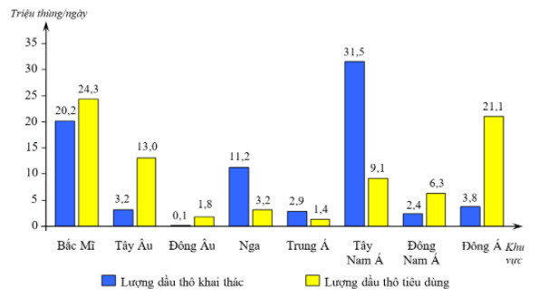
(Nguồn: Niên giám thống kê Việt Nam 2018, NXB Thống kê, 2019)
Theo biểu đồ, khu vực nào có sự chênh lệch lớn nhất giữa lượng dầu thô khai thác và lượng dầu thô tiêu
dùng năm 2017?
A. Khu vực Tây Âu.
B. Khu vực Bắc Mĩ.
C. Khu vực Đông Á.
D. Khu vực Tây Nam Á.
Câu 70: Biện pháp nào sau đây không phải là hướng giải quyết cơ sở năng lượng (điện) của Duyên hải Nam Trung Bộ?
A. Sử dụng điện mạng lưới quốc gia.
B. Xây dựng các nhà máy nhiệt điện.
C. Xây dựng nhà máy thủy điện sử dụng nguồn nước tại chỗ.
D. Xây dựng nhà máy thủy điện sử dụng nguồn nước từ Tây Nguyên xuống.
Câu 71: Cho bảng số liệu:
CƠ CẤU GDP PHÂN THEO KHU VỰC KINH TẾ CỦA PHI-LIP-PIN
(Đơn vị: %)
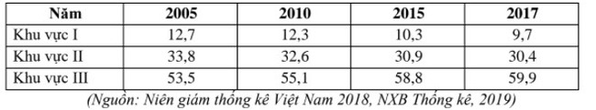
Theo bảng số liệu, xu hướng chuyển dịch cơ cấu GDP phân theo khu vực kinh tế của Phi-lip-pin trong giai đoạn 2005 – 2017 là
A. Giảm tỉ trọng khu vực I, tăng tỉ trọng khu vực II và khu vực III.
B. Khu vực III luôn chiếm tỉ trọng trên 50% và tăng không ổn định.
C. Khu vực I chiếm tỉ trọng thấp nhất và giảm nhiều hơn khu vực II.
D. Giảm dần tỉ trọng khu vực I và khu vực II, tăng tỉ trọng khu vực III.
Câu 72: Điều kiện tự nhiên thuận lợi để cây chè phát triển mạnh ở Tây Nguyên là
A. diện tích đất badan lớn.
B. nhiều mặt bằng rộng.
C. các cao nguyên trên 1000m.
D. khí hậu cận xích đạo.
Câu 73: Ý nghĩa của các đảo đối với an ninh quốc phòng nước ta là
A. tạo thành hệ thống tiền tiêu bảo vệ đất liền.
B. hệ thống căn cứ để khai thác thủy hải sản.
C. có nhiều điều kiện thuận lợi cho phát triển du lịch biển.
D. có nhiều điều kiện thuận lợi cho phát triển giao thông vận tải biển.
Câu 74: Loại hình giao thông vận tải nào sau đây phát triển sẽ phát huy được tốt nhất thế mạnh của vị trí địa lí nước ta trong hội nhập quốc tế?
A. Đường ô tô và đường hàng không.
B. Đường hàng không và đường biển.
C. Đường biển và đường sông.
D. Đường ôtô và đường sắt.
Câu 75: Vấn đề cấp bách trong việc sử dụng hợp lí và cải tạo tự nhiên ở Đồng bằng sông Cửu Long là
A. trồng và bảo vệ rừng.
B. đẩy mạnh trao đổi hàng hóa.
C. phát triển công nghiệp chế biến.
D. giải quyết tốt vấn đề thuỷ lợi.
Câu 76: Cho biểu đồ về nước mắm và thủy sản đóng hộp của Việt Nam, giai đoạn 2010 - 2018:
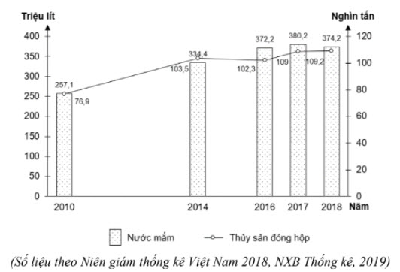
Biểu đồ thể hiện nội dung nào sau đây?
A. Sản lượng nước mắm và thủy sản đóng hộp.
B. Cơ cấu sản lượng nước mắm và thủy sản đóng hộp.
C. Quy mô và cơ cấu sản lượng nước mắm và thủy sản đóng hộp.
D. Tốc độ tăng trưởng sản lượng nước mắm và thủy sản đóng hộp.
Câu 77: Cho bảng số liệu:
DIỆN TÍCH VÀ SẢN LƯỢNG LÚA Ở MỘT SỐ VÙNG CỦA NƯỚC TA NĂM 2018
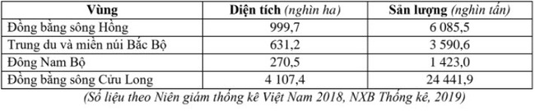
Theo bảng số liệu, để thể hiện diện tích và sản lượng lúa ở một số vùng của nước ta năm 2018, dạng biểu đồ nào sau đây thích hợp nhất?
A. Tròn.
B. Đường.
C. Kết hợp.
D. Cột.
Câu 78: Các đồng bằng ở Bắc Trung Bộ không thật thuận lợi cho trồng lúa là do
A. diện tích đất feralit lớn.
B. các đồng bằng bị nhiều nhánh núi chia cắt.
C. nhiệt độ cao, mưa tập trung theo mùa.
D. đất đai có khả năng giữ nước kém.
Câu 79: Mùa khô ở Bắc Bộ không sâu sắc như ở Nam Bộ là do
A. nhiệt độ thấp, gió mùa Đông Bắc thổi qua vùng biển.
B. nhiệt độ thấp, ít chịu ảnh hưởng của gió phơn Tây Nam.
C. nhiệt độ cao, dải hội tụ nhiệt đới hoạt động mạnh ở Bắc Bộ.
D. nhiệt độ cao, gió tín phong bán cầu Bắc hoạt động yếu.
Câu 80: Kinh tế biển Quảng Ninh có thế mạnh về
A. du lịch, giao thông, nuôi trồng, đánh bắt thủy sản.
B. khai thác than, giao thông, nuôi trồng, đánh bắt thủy sản.
C. du lịch, nuôi trồng, đánh bắt thủy sản, khai thác than.
D. giao thông, du lịch, khai thác than, nuôi trồng, đánh bắt thủy sản.
HẾT
Trên đây là một trong những tài liệu của bộ đề thi thử THPT quốc gia 2021 môn Địa có đáp án giúp các em kiểm tra lại đánh giá kiến thức của mình và có thêm thời gian chuẩn bị ôn tập cho kì thi sắp tới được tốt hơn. Hãy thử sức với một mã đề thi trong 50 phút rồi đối chiếu với đáp án chính thức dưới đây:

Đáp án đề thi thử THPT Quốc gia 2021 môn Địa chuyên Sư phạm lần 2
Câu | Đ/a | Câu | Đ/a | Câu | Đ/a | Câu | Đ/a
41 | C | 51 | D | 61 | C | 71 | D
42 | C | 52 | B | 62 | D | 72 | C
43 | A | 53 | C | 63 | A | 73 | A
44 | A | 54 | A | 64 | A | 74 | B
45 | A | 55 | B | 65 | C | 75 | D
46 | B | 56 | C | 66 | C | 76 | A
47 | C | 57 | D | 67 | B | 77 | D
48 | C | 58 | B | 68 | D | 78 | D
49 | B | 59 | B | 69 | D | 79 | A
50 | D | 60 | B | 70 | B | 80 | A
Chúc các em ôn luyện kỹ với tổng hợp bộ đề thi thử THPT quốc gia 2021 môn Địa có đáp án để chuẩn bị cho kì thi sắp tới thật tốt!

